แผนการจัดการเรียนรู้วิชาสุขศึกษา
หน่วยที่ ๕ มีความปลอดภัย แผนฯ เรื่องใช้ยาอย่างปลอดภัย
เวลา ๒ - ๓ ชั่วโมง ระดับชั้น ป.๕ วันที่ .... เดือน...........ปี............... ภาคเรียนที่.....ปีการศึกษา............. ผู้สอน..................................................................................

สาระที่ ๕ ความปลอดภัยในชีวิต
มาตรฐาน พ ๕.๑ ป้องกันและหลีกเลี่ยงปัจจัยเสี่ยง พฤติกรรมเสี่ยงต่อสุขภาพ อุบัติเหตุ การใช้ยา สารเสพติด และความรุนแรง
ตัวชี้วัด ๒. วิเคราะห์ผลกระทบของการใช้ยา และสารเสพติด ที่มีผลต่อร่างกาย จิตใจ อารมณ์ สังคม และสติปัญญา
๓ .ปฏิบัติตนเพื่อความปลอดภัยจากการใช้ยาและหลีกเลี่ยงสารเสพติด

จุดประสงค์การเรียนรู้
๑.บอกความหมายของยาขยะได้ถูกต้องอย่างน้อย ๕๐%
๒. บอกวิธีป้องกันการเกิดยาขยะได้ถูกต้องอย่างน้อย ๕๐%
๓.จัดทำบัญชียาในครัวเรือนได้ถูกต้อง ๘๐ %
๓. ระบุหลักการใช้ยา และใช้ยาได้ถูกต้องตามข้อปฏิบัติและข้อแนะนำอย่างเคร่งครัด
๔. วิเคราะห์ผลกระทบของการใช้ยาที่มีผลต่อร่างกาย จิตใจ อารมณ์ สังคม และสติปัญญาได้
อย่างน้อย ๕๐ %

สาระการเรียนรู้
๑. หลักการใช้ยา ๕ ถูก คือ ถูกโรค ถูกคน ถูกขนาด ถูกวิธี และถูกเวลา
๒. ความหมายของยาขยะ
๓. วิธีป้องกันการเกิดยาขยะ ประกอบด้วย การอ่านและปฏิบัติตามฉลากยา การเก็บรักษายาอย่าง
ถูกต้อง การจัดทำบัญชียาในครัวเรือน
(รายละเอียดมีในหนังสือเรียนรายวิชาพื้นฐานฯ กลุ่มสาระการเรียนรู้สุขศึกษาและพลศึกษา ชั้นประถมศึกษาปีที่ ๕ บทที่ ๕ ตอนที่ ๑ หน้า ๑๙๙-๒๐๕)

กิจกรรมการเรียนรู้
กิจกรรม/ขั้นตอน | วิธีสอน |  | สื่อ/อุปกรณ์ | การประเมินผล
ขั้นนำ (๕-๑๐ นาที)  ๑.๑ สำรวจจำนวนนักเรียนโดยหัวหน้าห้อง  ๑.๒ ครูทบทวนหลักการใช้ยา โดยตั้งคำถามนักเรียน  ๑.๓ ให้ดูภาพโปสเตอร์ “การพึ่งตนเอง ไม่พึ่งหมอ พึ่งยา ตามหลักเศรษฐกิจพอเพียง”  ๑.๔ ให้นักเรียนช่วยกันบอกถึงหลักการ ใช้ยา | -ออกคำสั่ง  -คำถาม-คำตอบ  -ออกคำสั่ง  -อภิปราย |  | -สมุดรายชื่อนักเรียน  -ภาพโปสเตอร์ | -สังเกตและบันทึกลงในสมุดรายชื่อนักเรียน  -สังเกตความตั้งใจ ความสนใจ และการตอบคำถาม
ขั้นสอนและกิจกรรม (๓๐-๔๐ นาที)  ๒.๑ ครูถามนักเรียนว่ารู้จัก “ยาขยะ”หรือไม่  ๒.๒ นักเรียนช่วยกันตอบคำถาม  ๒.๓ หลังจากศึกษาใบความรู้ ครูแบ่งกลุ่มนักเรียนเป็น ๓ กลุ่ม ตามความสมัครใจ มีการเลือกหัวหน้ากลุ่ม แต่ละกลุ่มให้แบ่งกลุ่มย่อยรับผิดชอบสรุปแต่ละหัวข้อ และนำมารวมกันตามเวลาที่ครูกำหนด  ๒.๔ จากนั้นให้นักเรียนแต่ละกลุ่มช่วยกันเขียนแผนภูมิปัญญาจากการศึกษาในใบความรู้ (jigsaw)  ๒.๕ ให้เลือกตัวแทนกลุ่มมานำเสนอผลงาน ครูและนักเรียนช่วยกันเพิ่มเติมให้สมบูรณ์ นักเรียนจดบันทึก  ๒.๖ นักเรียนซักถามและเสนอข้อคิดเห็น ครูอธิบายเพิ่มเติมเพื่อให้นักเรียนปฏิบัติตนได้อย่างปลอดภัย เมื่อจำเป็นต้องใช้ยา | -คำถาม-คำตอบ  -อภิปราย  -การเรียนรู้แบบร่วมมือ  -นักเรียนลงมือปฏิบัติ  -อภิปราย  -อธิบาย | -ใบความรู้  -ใบงานที่ ๑  -แบบประเมินพฤติกรรม  -ใบงานที่ ๑  -สมุด |  | -สังเกตการแสดงความคิดเห็น  -บันทึกลงในแบบประเมินพฤติกรรม  -ตรวจสอบและประเมินตามใบงานที่ ๑  -สังเกตและบันทึกพฤติกรรมการเรียนรู้  -สังเกตความสนใจ
กิจกรรม/ขั้นตอน | วิธีสอน | สื่อ/อุปกรณ์ |  | การประเมินผล
ขั้นสรุป (๕-๑๐ นาที)  ๓.๑ ให้นักเรียนและครูช่วยกันและเพิ่มเติมจากการนำเสนอในภาพรวม พร้อมให้ข้อเสนอแนะ  ๓.๒ เปิดโอกาสให้นักเรียนซักถาม  ๓.๓ มอบหมายให้นักเรียนฝึกจัดทำบัญชียาในครัวเรือนเป็นการบ้านโดยใช้ตารางตาม ใบงานที่ ๒ | -อภิปราย  -คำถาม-คำตอบ  -มอบหมายงาน/  ให้การบ้าน | -ใบงานที่ ๒ |  | -สังเกตความสนใจจากการซักถามและตอบคำถาม -บันทึกการประเมินพฤติกรรม

แหล่งการเรียนรู้เพิ่มเติม
ห้องสมุดโรงเรียน หมู่บ้าน/ตำบล ศูนย์อนามัย โรงพยาบาล ข่าวหนังสือพิมพ์ วิทยุ โทรทัศน์ เว็บไซด์ ร้านขายยา ภูมิปัญญาท้องถิ่น

กิจกรรมเสนอแนะ
๑. นักเรียนควรดูแลสุขภาพตนเองให้แข็งแรงอยู่เสมอ โดยการกินอาหาร การออกกำลังกาย เพื่อป้องกันการเจ็บป่วย จะได้ “ไม่ต้องพึ่งยา”
๒. ครูควรแนะนำนักเรียนดังนี้
-ก่อนใช้ยาควรบอกให้ผู้ใหญ่ทราบ
-อ่านฉลากยาให้เข้าใจ ๒-๓ เที่ยว
-ปฏิบัติตามคำแนะนำในฉลากยาหรือแพทย์อย่างเคร่งครัด
-เมื่อสงสัยว่าแพ้ยา ต้องหยุดใช้ และบอกผู้ใหญ่
-ใช้ยาแล้วต้องเก็บเข้าที่เดิมทุกครั้ง

การพึ่งตนเอง ไม่พึ่งหมอ พึ่งยา ตามหลักเศรษฐกิจพอเพียง

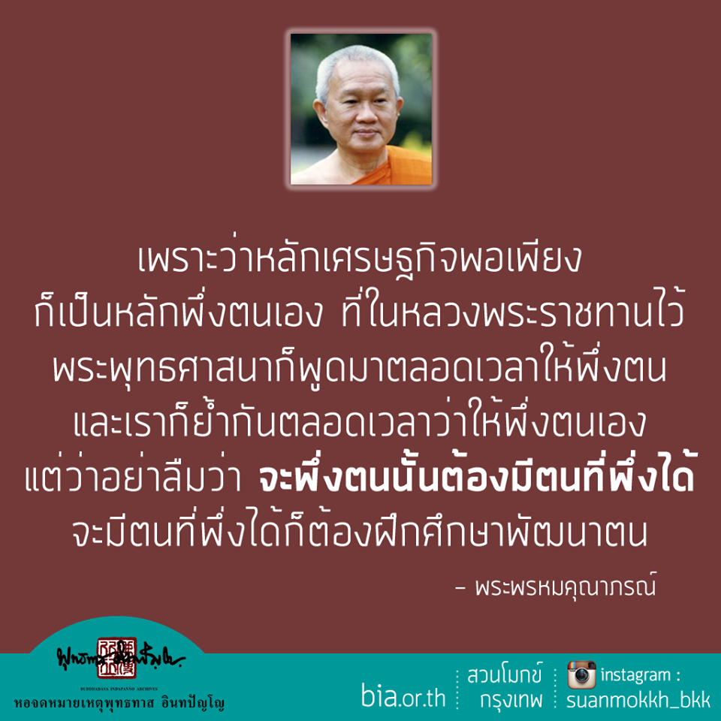

ใบความรู้

เรื่อง ยาขยะ
จุดประสงค์ เพื่อให้นักเรียนมีความรู้และความเข้าใจความหมายของ “ยาขยะ” และ วิธีป้องกันการเกิดยาขยะ
คำชี้แจง ให้นักเรียนอ่านและทำความเข้าใจและทำกิจกรรมในใบงานที่ ๑
……………………………………………………..
การใช้ยาอย่างปลอดภัย

๑. หลักการใช้ยา ๕ ถูก คือ ถูกโรค ถูกคน ถูกขนาด ถูกวิธี และถูกเวลา
๒. ความหมายของยาขยะ
๓. วิธีป้องกันการเกิดยาขยะ ประกอบด้วย การอ่านและปฏิบัติตามฉลากยา การเก็บรักษายาอย่าถูกต้อง การจัดทำบัญชียาในครัวเรือน
(รายละเอียดมีในหนังสือเรียนรายวิชาพื้นฐานฯ กลุ่มสาระการเรียนรู้สุขศึกษาและพลศึกษา ชั้นประถมศึกษาปีที่ ๕ บทที่ ๕ หน้า ๑๙๙-๒๐๕)

ใบงานที่ ๑

เรื่อง ยาขยะ
ชื่อ..........................นามสกุล............................ชั้น. ..............เลขที่...............................
จุดประสงค์ เพื่อให้นักเรียนสรุปวิธีป้องกันการเกิดยาขยะ
คำชี้แจง หลังจากศึกษาใบความรู้ ครูแบ่งกลุ่มนักเรียนเป็น ๓ กลุ่มใหญ่ตามความสมัครใจ มีการเลือกหัวหน้ากลุ่ม แต่ละกลุ่มให้แบ่งกลุ่มย่อยรับผิดชอบสรุปแต่ละหัวข้อ และนำมารวมกัน จากนั้นให้นักเรียนแต่ละกลุ่มช่วยกันเขียนแผนภูมิปัญญาจากการศึกษาในใบความรู้ (jigsaw)

กลุ่ม ๒
การเก็บรักษายาอย่างถูกต้อง

กลุ่ม ๓
การจัดทำบัญชียาในครัวเรือน
กลุ่ม ๑
การอ่านและปฏิบัติตามฉลากยา
“วิธีป้องกันการเกิดยาขยะ”

รู้สึกอย่างไรกับผลงาน ให้วงกลมล้อมรอบหน้า

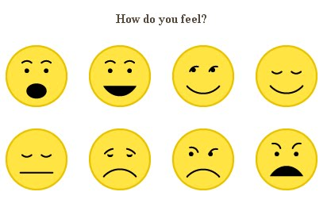
เกณฑ์การประเมินแต่ละกลุ่ม
สรุปถูกต้องครบถ้วนทุกหัวข้อ ดีมาก ได้ ๕ คะแนน
สรุปถูกต้องครบถ้วนเกือบทุกหัวข้อ ได้ ๓ คะแนน
สรุปถูกต้องไม่ครบถ้วนทุกหัวข้อ ได้ ๒ คะแนน
สรุป กลุ่ม.... ได้.........คะแนน
ลงชื่อ.................................... ผู้ประเมิน
ครู พ่อแม่ นักเรียน

ใบงานที่ ๒

เรื่อง การทำบัญชียา
ชื่อ..........................นามสกุล............................ชั้น. ..............เลขที่...............................
จุดประสงค์ เพื่อมอบหมายให้นักเรียนฝึกจัดทำบัญชียาในครัวเรือนเป็นการบ้าน
คำชี้แจง ให้นักเรียนจัดทำบัญชียาในครัวเรือนโดยใช้ตารางดังตัวอย่าง

ตัวอย่าง บัญชียาในครัวเรือนของครอบครัว “............................................”
ลำดับ | ชื่อยา/ เจ้าของ | สรรพคุณ | วิธีใช้ | ลักษณะ | วันผลิต/ วันหมดอายุ | วันที่ได้รับยา | หมายเหตุ
๑ | พาราเซตามอล /ของพ่อ | แก้ปวดลดไข้ | ครั้งละ ๑เม็ด ทุก ๔-๖ ชม. | เม็ดสีขาว กลมแบน | ไม่ระบุ | ๒๙ พ.ย.๒๕๕๗ | ได้เป็นซองจากโรงพยาบาลอำเภอ
๒
เกณฑ์การประเมิน คะแนนที่ได้
ความครบถ้วนสมบูรณ์ ๕ คะแนน ..................คะแนน
ความชัดเจนในการบันทึกรายละเอียดแต่ละช่อง ๕ คะแนน ..................คะแนน
ความเรียบร้อยสวยงาม ๕ คะแนน ..................คะแนน
รวม ..................คะแนน

ลงชื่อ..............................................ผู้ประเมิน
ครู
พ่อแม่
นักเรียน

แบบบันทึกการประเมินพฤติกรรมการเรียนรู้

คำชี้แจง ให้ผู้ประเมิน พิจารณาคุณภาพตามรายการที่ระบุได้และเขียนเครื่องหมาย ✓ ลงใน
ช่วงระดับคะแนน ๕ ด้าน
เกณฑ์ประเมินพฤติกรรม ๓ = ดี ๒ = พอใช้ ๑ = ปรับปรุง
ลำดับที่ | พฤติกรรม /  ระดับคะแนน  ชื่อ - สกุล | ๑  สรุปองค์ความรู้ได้ชัดเจน |  |  | ๒  แสดงความคิดเห็นในระหว่างทำกิจกรรมกลุ่ม |  |  | ๓  รับรู้และตอบสนองการเรียนรู้อย่างต่อเนื่อง |  |  | ๔  สรุปใบ  งานได้  ถูกต้อง |  |  |  | ๕  มีภาวะผู้นำ  ผู้ตามในโอกาสอันควร |  |  |  | รวมคะแนน | ระดับพฤติกรรมการเรียนรู้ในภาพรวม
ลำดับที่ | พฤติกรรม /  ระดับคะแนน  ชื่อ - สกุล | ๑ | ๒ | ๓ | ๑ | ๒ | ๓ | ๑ | ๒ | ๓ | ๑ | ๒ | ๓ | ๑ |  | ๒ |  | ๓ | ๑๕
๑
๒
๓
๔
๕
๖
 | รวม
การแปลงผลพฤติกรรม
สูงกว่า ๑๓ คะแนน หมายถึง ดีมาก
๑๐ - ๑๒ คะแนน หมายถึง ดี
๗ - ๙ คะแนน หมายถึง พอใช้
ต่ำกว่า ๗ คะแนน หมายถึง ควรปรับปรุง

ลงชื่อ............................................ผู้ประเมิน
นักเรียน ครูผู้สอน

